 | СТИРАЛЬНАЯ МАШИНА  EDENhome EDM-5023/6023

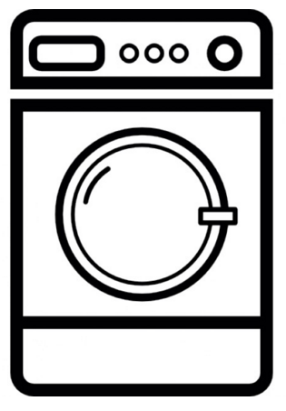

Инструкция по эксплуатации

Перед первым использованием электроприбора внимательно прочтите правила использования, чтобы получить важную информацию для Вашей безопасности и управления электроприбором. Сохраняйте данную инструкцию в течение всего периода пользования прибором.

МЕРЫ БЕЗОПАСНОСТИ:

- Перед применением, пожалуйста, внимательно ознакомьтесь с инструкцией.
- Перед включением прибора в сеть проверьте, соответствуют ли технические характеристики изделия параметрам электросети.
- Не допускайте, чтобы шнур питания соприкасался с горячими поверхностями либо острыми предметами.
- Никогда не пользуйтесь прибором в случае, если вы обнаружили на электрическом проводе повреждения - это опасно!
- Запрещается использовать неисправный прибор, в том числе с поврежденным сетевым шнуром или вилкой. Если прибор неисправен или поврежден, для его ремонта обратитесь в специализированный сервисный центр.
- Запрещается разбирать, изменять или пытаться чинить прибор самостоятельно.
- При отключении прибора от электросети держитесь за вилку, не тяните за шнур питания.
- Во избежание поражения электрическим током запрещается устанавливать прибор в помещениях с высокой влажностью или работать с прибором мокрыми руками.
- Перед чисткой или техническим обслуживанием отключите прибор от электросети.
- Всегда отключайте прибор от сети по завершении работы с ним.
- Запрещается оставлять работающий прибор без присмотра.
- Не разрешайте детям играть с прибором.
- Данный прибор не предназначен для использования людьми с ограниченными физическими, сенсорными или умственными возможностями (включая детей), а также людьми, не имеющими достаточных знаний и опыта работы с электрическими приборами, если за ними не присматривают лица, ответственные за их безопасность.
- Данная стиральная машина предназначена для использования только внутри помещения.
- Перед стиркой убедитесь, что все карманы одежды пустые. Острые и твердые предметы, такие как монеты, украшения, гвозди, болты, камешки и т.п., могут привести к серьезным повреждениям стиральной машины.
- Если прибор долго не используется, отключите стиральную машину от сети электропитания и отключите подачу воды.
- Проверьте отсутствие воды в барабане перед открыванием дверцы. Не открывайте дверцу при видимом присутствии воды внутри барабана.
- Стеклянная дверца может сильно нагреваться во время работы. Не допускайте непосредственного контакта детей и домашних животных с устройством во время работы.

- Перед использованием проверьте, не забрались ли внутрь дети или домашние животные.
- В целях Вашей безопасности, разъем кабеля питания должен подключаться к двухполюсной розетке с заземляющим контактом. Внимательно проверьте и убедитесь в наличии правильного и надежного заземления Вашей розетки сети питания.
- Остерегайтесь ожогов при сливе горячей воды из стиральной машины.
- Перед включением прибора убедитесь, что подсоединения гидравлической и электрической части оборудования выполнены квалифицированным техническим специалистом в соответствии с инструкциями изготовителя устройства и законодательством по технике безопасности.
- Для подключения стиральной машины используйте новый комплект шлангов, поставляемый с прибором. Не используйте старые шланги повторно.
- Удалите все компоненты упаковки и транспортировочные болты до начала использования устройства. В противном случае, стиральная машина может быть сильно повреждена при стирке.
- Храните все упаковочные материалы (прокладки из пеноматериалов, пластиковые пакеты и т.п.) вне доступа детей. Упаковочные материалы могут представлять для них опасность.
- Перед первой стиркой одежды проверьте машину по одному циклу в каждом рабочем режиме без загрузки одежды.
- Данная стиральная машина должна быть подключена к трубопроводу холодной воды.
- Данная стиральная машина предназначена только для бытового использования и только для стирки текстильных изделий, предназначенных для машинной стирки.
- Запрещается использование легковоспламеняющихся, взрывоопасных или токсичных моющих средств.
- Запрещается использование бензина, спирта и т.п. в качестве моющих средств.
- Разрешается использовать только моющие средства, предназначенные для машинной стирки.
- После завершения программы стирки подождите две минуты перед открытием дверцы.
- Не закрывайте дверцу с приложением силы. Если дверца закрывается с трудом, проверьте, не находится ли внутри стиральной машины слишком много одежды и распределена ли она равномерно внутри барабана.
- Данная стиральная машина не предназначена для работы в качестве встроенного оборудования.
- После транспортировки в условиях пониженных температур не включайте прибор в сеть ранее, чем после двух часов его нахождения в теплом помещении.

ТЕХНИЧЕСКИЕ ХАРАКТЕРИСТИКИ:

Модель: | EDM-5023 | EDM-6023
Напряжение сети: | 220-240 В, 50 Гц
Потребляемая мощность: | 1950 Вт
Габаритные размеры (ШхГхВ): | 595х470х850 мм
Вес нетто: | 52 кг | 54 кг
Класс энергоэффективности: | А+ | А++
Объем загрузки: | 5 кг | 6 кг
Максимальная скорость отжима: | 800 об/мин | 1000 об/мин
Уровень шума при стирке: | 59 дБА
Уровень шума при отжиме: | 74 дБА
Рабочее давление воды: | 0.05МПа~1МПа
Средний расход воды: | 8250 л/год | 9240 л/год

ОБЩЕЕ ОПИСАНИЕ СТИРАЛЬНОЙ МАШИНЫ:

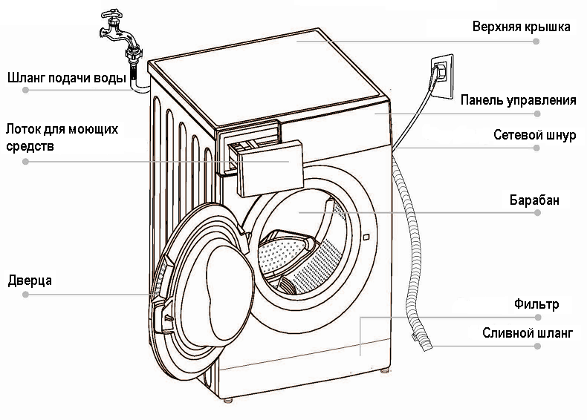

Аксессуары в комплекте:
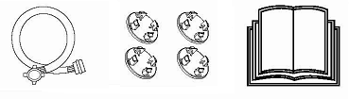
- Шланг подачи воды;
- Заглушки отверстий для транспортировочных болтов;
- Инструкция по эксплуатации.

УСТАНОВКА:

Распаковка стиральной машины
При распаковке Вашей стиральной машины проверьте отсутствие повреждений в процессе транспортировки. Убедитесь также в наличии всех деталей (как указано выше) в пакете с принадлежностями. При наличии любых повреждений стиральной машины в результате транспортировки или отсутствии каких-либо принадлежностей, незамедлительно обратитесь к продавцу изделия.

Утилизация упаковочных материалов
Упаковочные материалы данной машины могут быть опасными для детей. Утилизируйте их соответствующим образом и избегайте контакта детей с ними. Не выбрасывайте упаковочные материалы совместно с прочими стандартными бытовыми отходами.

Удаление транспортировочных болтов
Перед использованием стиральной машины, необходимо удалить транспортировочные болты с задней стороны изделия. Для удаления болтов выполните следующие действия:
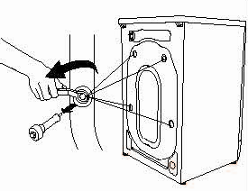
- Ослабьте все болты с помощью гаечного ключа и затем извлеките их;
- Закройте отверстия заглушками, входящими в комплект поставки;
- Сохраняйте транспортировочный крепеж (болты) для возможного использования в будущем.

Выбор места установки
Перед установкой стиральной машины нужно выбрать место ее установки, которое должно соответствовать следующим условиями:
- Твердая, сухая и ровная поверхность (если поверхность неровная, выровняйте машину, как указано на рисунках в разделе «Регулировка ножек»);
- Отсутствие возможности попадания прямых солнечных лучей;
- Достаточная вентиляция;
- Температура в помещении должна быть выше 0ºC;
- Стиральная машина должна устанавливаться на удалении от источников тепла, например, угольного или газового отопительного оборудования;
- Убедитесь, что стиральная машина не стоит на шнуре питания;
- Не устанавливайте стиральную машину на пол с ковровым покрытием.

Регулировка ножек
После установки стиральной машины, нажмите последовательно на каждый из четырех углов ее корпуса. Если при нажатии обнаруживается, что устройство стоит нестабильно, нужно провести регулировку соответствующей ножки.
- Ослабьте стопорную гайку гаечным ключом и поворачивайте ножку вручную до полного контакта с полом.
- Удерживайте ножку одной рукой, а другой затяните стопорную гайку. Для надежной фиксации используйте гаечный ключ.
- После этих действий, еще раз нажмите на корпус машины по четырем углам последовательно, чтобы убедиться, что она правильно выровнена. Если это все еще не так, повторите процедуру регулировки.
Для оценки правильности установки стиральной машины используйте уровень. Если у Вас нет уровня, Вы можете воспользоваться следующим способом:
Положите ровный цилиндрический предмет (например, банку с газировкой, и т. п.) горизонтально на верхнюю крышку стиральной машины слева, справа, спереди и сзади. Если банка остается в стабильном состоянии, стиральная машина выровнена правильно. Если она скатывается, стиральная машина стоит неровно.

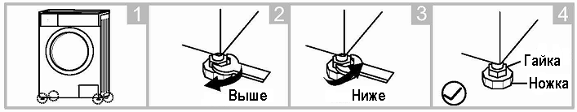

Подсоединение шланга подачи воды
Подсоедините один конец шланга к водопроводному крану и затяните крепление по часовой стрелке. Подсоедините другой конец заливного шланга к входному отверстию на задней стороне корпуса стиральной машины и плотно затяните крепление по часовой стрелке.
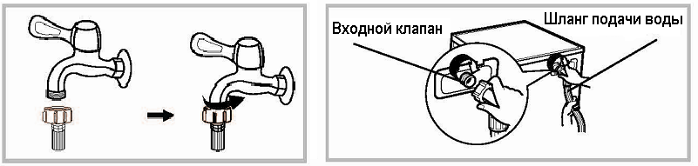
Примечание: После соединения, если наблюдается течь шланга, повторите предыдущие действия по подсоединению заливного шланга.
Обычно для подключения стиральной машины подходит соединение с любым типом водопроводного крана общего назначения. Если кран имеет параметры, отличные от стандартных, то необходимо произвести замену крана или заливного шланга.

Подсоединение сливного шланга
Подсоедините сливной шланг к ответвлению сливной трубы раковины.
Для слива воды непосредственно в канализацию сливной шланг машины устанавливается выше колена стока (сифона) в канализационную трубу с внутренним диаметром не менее 40 мм, во избежание обратного засасывания сточной воды в машину. Сливной шланг может подключаться непосредственно к сифону с патрубком. Сливной шланг не следует располагать выше 100 см по высоте, и его конец не должен быть погружен в воду.

Подключение стиральной машины к электросети
Машина должна подключаться к электрической сети через отдельную двухполюсную розетку с контактом заземления, допустимый ток которой не менее 16 А. К розетке должен быть подведен трех проводной кабель с медными жилами сечением не менее 1,5 мм² или алюминиевыми жилами сечением не менее 2,5 мм².

ВНИМАНИЕ!
- Подсоединение стиральной машины к электрической сети (сетевая розетка) должно располагаться в доступном и удобном для пользователя месте;
- Стиральная машина должна подсоединяться к электросети только при помощи правильно установленной розетки с заземляющим контактом;
- Запрещается использовать для подсоединения удлинитель;
- По вопросу замены поврежденного кабеля питания обращайтесь в специализированный сервисный центр.

ЭКСПЛУАТАЦИЯ СТИРАЛЬНОЙ МАШИНЫ:

БЫСТРОЕ РУКОВОДСТВО

Перед стиркой:
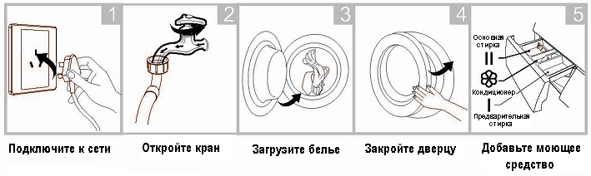
Стирка:
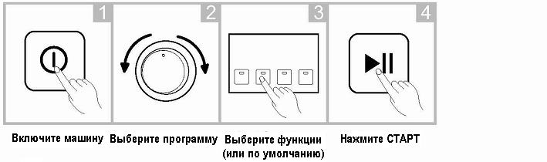

Окончание стирки:
По окончании стирки прозвучит звуковой сигнал и на дисплее отобразится «End» (конец).

Проверка и подготовка одежды к стирке
Просьба внимательно ознакомиться с данными рекомендациями во избежание повреждения стиральной машины и одежды.
- При стирке одежды в первый раз убедитесь, что она не подвержена обесцвечиванию. Для того чтобы проверить, обесцвечивается ли одежда, Вы можете использовать белое полотенце, смоченное жидким моющим средством.
- Пятна на рукавах, воротничках и карманах аккуратно удаляйте щеткой с жидким моющим средством перед машинной стиркой для достижения идеального эффекта.
- Чувствительные к температуре вещи следует стирать, как указано на фирменных ярлыках. В противном случае может измениться их цвет или произойти деформирование изделия.
- Тщательно проверяйте карманы одежды перед стиркой, так как твердые предметы, например, украшения или кольца, могут повредить стиральную машину.
- Перед стиркой одежды, обратите внимание на классификацию изделий в соответствии со следующими характеристиками, которые указываются производителем одежды на соответствующих ярлыках, наклейках и т.д.:
Материал изготовления: хлопок, смешанное волокно, синтетика, шелк, шерсть;
Цвет: разделяйте белые и цветные вещи, особенно насыщенной расцветки. Все новые цветные вещи необходимо стирать отдельно;
Размер: вещи разных размеров можно стирать совместно для большей эффективности стирки;
Чувствительность: деликатные вещи нужно стирать отдельно, для новых изделий из натуральной шерсти и шелка, в том числе штор, следует выбирать щадящий («деликатный») режим стирки.
- Перед помещением в стиральную машину вещи должны быть рассортированы. Если у штор имеются крючки, их следует удалить перед стиркой.
- Украшения на одежде могут повредить стиральную машину. Если на предметах одежды имеются пуговицы и/или вышивка, их следует вывернуть перед стиркой наизнанку.
- Застежки типа «молния» должны быть плотно застегнуты, пуговицы или крючки должны быть застегнуты. Свободные повязки или ленты должны быть связаны вместе.
- Текстильные изделия, требующие особо деликатной стирки, например, содержащие кружевную отделку, мелкие предметы (носки из плотных тканей, носовые платки, галстуки и пр.) следует помещать в специальные сетчатые мешки для стирки.
- Перед стиркой удаляйте с одежды пыль, грязь и шерсть домашних животных.

Одежда, не предназначенная к стирке в стиральной машине
К машинной стирке не предназначена одежда, которая может быть легко повреждена в результате стирки в стиральной машине:
- Жилеты, джинсовые изделия, верхняя одежда и пр. могут сесть в результате машинной стирки;
- Одежда со складками и тиснениями, которые могут быть деформированы в процессе машинной стирки;
- Одежда полностью или частично сделанная из меха;
- Одежда с украшениями и длинная одежда;
- Избегайте стирки изделий, на которых не сохранились требования производителя к условиям стирки;
- Ни в коем случае не стирайте в стиральной машине одежду, запачканную в бензине, керосине, дизельном топливе, краске, растворителе и спиртах.

Вещи, которые легко могут сваляться
Вещи, которые легко могут сваляться (например, пуховые), следует выворачивать наизнанку перед стиркой. Такие вещи лучше стирать отдельно, так как они могут испортить другие вещи и испортиться сами. По той же причине предпочтительно стирать отдельно черные и хлопковые вещи, особенно разных цветов.

Защита детской кожи
Детские вещи (детская одежда и полотенца), включая пеленки, должны стираться отдельно. При совместной стирке с вещами для взрослых на них могут попасть вредные для детей микроорганизмы. Время полоскания детской одежды должно быть увеличено для обеспечения тщательной промывки и очистки остатков моющих средств.

Требования, касающиеся моющих средств
При стирке должны использоваться малопенящиеся моющие средства для машин барабанного типа, в т.ч. стиральные порошки, специально предназначенные для стирки изделий из определенных типов волокон (хлопок, синтетика, мягкие изделия и шерсть) и рассчитанные на определенные цвета, температурные режимы стирки, степень загрязнения и тип материала. При несоблюдении правильного назначения моющего средства может иметь место чрезмерное пенообразование с переливанием через лоток для моющих средств и нарушения в работе стиральной машины. Перед стиркой необходимо взвешивать одежду, оценивать степень загрязнения, жесткость воды и рекомендации производителей моющих средств.
Примечание: Храните моющие средства и стиральные добавки в сухом и безопасном месте, исключающем доступ к ним детей.

Оценка массы загруженной одежды
Не перегружайте машину, так как это может негативно повлиять на эффективность стирки и повредить машину. Убедитесь, что максимальная загрузка машины не превышена, в соответствии с таблицей:
Тип ткани | Максимальная загрузка
Тип ткани | EDM-5023 | EDM-6023
Хлопок | 5.0 кг | 6.0 кг
Синтетика | 2.5 кг | 3.0 кг
Шерсть | 2.0 кг | 2.0 кг
Вещи для деликатной стирки | 2.5 кг | 2.5 кг

ИСПОЛЬЗОВАНИЕ МОЮЩИХ СРЕДСТВ:

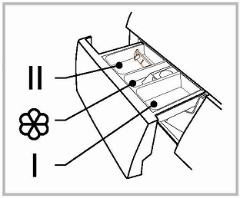
Назначение отделений лотка для средств:
I - Средство для предварительной стирки
- Кондиционер для смягчения ткани
II - Основное моющее средство

Загрузка моющих средств
- Вытяните лоток;
- Заполните средством для предварительной стирки отсек I (при необходимости);
- Заполните моющим средством отсек II;
- Добавьте кондиционер для смягчения ткани в отсек (при необходимости).

Возможность применения моющих средств, в зависимости от выбранной программы:
Программа | I | II |  | Программа | I | II
Хлопок Eco 40°C |  | ● | º | Только отжим
Хлопок Eco 60°C |  | ● | º | Слив воды
Хлопок | º | ● | º | Полоскание и отжим |  |  | º
Хлопок 20°C | º | ● | º | Деликатная 30°C |  | ● | º
Хлопок 30°C | º | ● | º | Деликатная |  | ● | º
Хлопок 40°C | º | ● | º | Окончание через 9 ч |  | ● | º
Хлопок 60°C | º | ● | º | Окончание через 6 ч |  | ● | º
Хлопок 90°C | º | ● | º | Окончание через 3 ч |  | ● | º
Синтетика | º | ● | º | Ежедневная 45' |  | ● | º
Синтетика 40°C | º | ● | º | Ежедневная 30' |  | ● | º
Синтетика 60°C | º | ● | º | Ежедневная 15' |  | ● | º
● – должно использоваться º – используется по желанию

Примечание:
- Если моющее средство или добавка имеют вязкую или густую консистенцию, перед наполнением лотка стиральной машины можно использовать небольшое количество воды для разжижения средства, во избежание засорения лотка и переливания воды при стирке.
- Выбирайте соответствующий тип моющего средства для каждого температурного режима стирки в целях наилучшей эффективности стирки при наименьших затратах воды и энергии.

ОБЩИЙ ВИД ПАНЕЛИ УПРАВЛЕНИЯ:

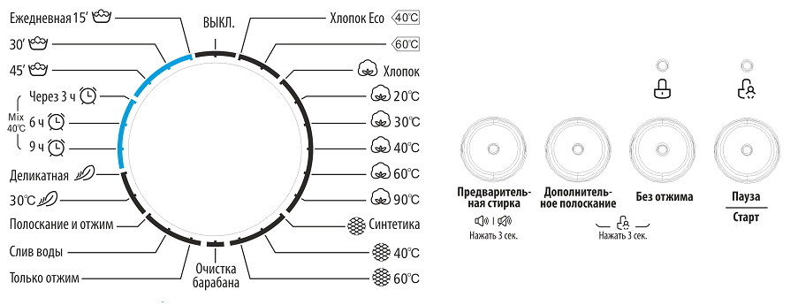
1
2
3
4
5

- Поворотный переключатель выбора программ/выключения машины
- Кнопка выбора функции «Предварительная стирка»
- Кнопка выбора функции «Дополнительное полоскание»
- Кнопка выбора функции «Без отжима»
- Кнопка запуска/прерывания программы

Первая стирка
Перед первой стиркой одежды проверьте машину по одному циклу в каждом рабочем режиме без загрузки одеждой, в следующем порядке:
- Подсоедините питание и воду;
- Поместите небольшое количество моющего средства в лоток и закройте его;
- Выберите одну из программ стирки (последовательно);
- Нажмите кнопку «Старт/Пауза».

ВЫБОР РЕЖИМА СТИРКИ:

Необходимые режимы стирки выбираются в соответствии с типом, количеством и степенью загрязнения вещей для стирки, а также требуемой температурой стирки, как указано в таблице ниже. Для выбора необходимой программы используйте поворотный переключатель режимов (1).

90°С | Сильно загрязненные, белые без рисунка вещи – хлопок или лен (например, столовая скатерть, в т.ч. с пятнами от кофе или чая, полотенца, постельное белье)
60°С | Умеренно загрязненные, цветные вещи – лен, хлопок или синтетика с небольшой склонностью к обесцвечиванию
40°С, 30°С, 20°С, холодная вода | Слабо загрязненные, цветные и белые вещи.  Вещи, требующие обычной стирки из синтетики.  Вещи из шерсти.

ОСНОВНЫЕ РЕЖИМЫ СТИРКИ:

Хлопок
Режим для стирки прочных и термоустойчивых изделий из хлопка и льна. Он подходит для постельного белья из хлопковой материи и такой же одежды с обильными загрязнениями. Наибольшая температура в этом режиме составляет 90°С. Отжим работает на максимальном значении оборотов. Длительность выполнения данной программы продолжительна.

Хлопок Eco
Для увеличения эффективности стирки в этом режиме увеличена ее продолжительность. Этот режим рекомендован для детской одежды или одежды людей с аллергическими реакциями. Отжим работает на максимальном значении оборотов.

Синтетика
Этот режим рекомендован для стирки изделий из чувствительных тканей. В данном режиме снижена интенсивность стирки по сравнению с режимом стирки изделий из хлопка. Рекомендуется для стирки изделий из синтетических материалов, например, рубашек и блузок. Этот режим также можно использовать для стирки штор. Максимальная температура стирки для этого режима 60°С.

Деликатная
Специальная программа для стирки изделий из тонких и деликатных тканей, таких как шелк, атлас, синтетика или смешенный тип ткани. Помимо дополнительного снижения интенсивности стирки в этом режиме уменьшено её время, а также используются пониженные обороты барабана при отжиме. Максимальная температура стирки для этого режима составляет 30°С.

Отложенный старт (окончание через 9, 6, 3 часа)
Если Вам требуется постирать вещи к определенному времени, Вы можете использовать этот удобный режим. Стирка проводится при температуре 40°С, а продолжительность самой программы составляет 1 ч 13 мин. В зависимости от выбранного режима стирка закончится через 9, 6, или 3 часа с момента запуска (данное время включает время самой стирки и время задержки старта).

Ежедневная
Режим для повседневной стирки небольшого количества не сильно загрязненных вещей. Вы можете выбрать стирку за 45, 30 или 15 минут, в последнем случае нагрев воды не производится.

Очистка барабана
Программа, предназначенная для промывки барабана от оседающих во время стирки частичек песка, мусора, налета и волокон ткани. Для более эффективной очистки и стерилизации, проводится при температуре 90°С. Запускайте данную программу регулярно по мере необходимости.
ВНИМАНИЕ! Не загружайте в машину какие-либо вещи при выполнении данной программы.

Только отжим
Использование этой функции позволяет отдельно отжать белье на максимальной скорости без стирки и полоскания.

Полоскание и отжим
Отдельное включение данной функции позволяет прополоскать любую одежду, а затем отжать ее.

Слив воды
Программа, которая может быть использована для слива воды из бака машины, если, например, по какой-то причине Вы решили прервать запущенный цикл стирки.

Таблица основных режимов стирки:
Программа | Максимальная загрузка, кг |  | Температура стирки, °С | Время стирки
Программа | EDM-5023 | EDM-6023 | Температура стирки, °С | Время стирки
Хлопок Eco 40°C | 5.0 | 6.0 | 40 | 3:35
Хлопок Eco 60°C | 5.0 | 6.0 | 60 | 3:52
Хлопок | 5.0 | 6.0 | холодная | 1:35
Хлопок 20°C | 5.0 | 6.0 | 20 | 1:19
Хлопок 30°C | 5.0 | 6.0 | 30 | 1:20
Хлопок 40°C | 5.0 | 6.0 | 40 | 1:40
Хлопок 60°C | 5.0 | 6.0 | 60 | 1:45
Хлопок 90°C | 5.0 | 6.0 | 90 | 2:40
Синтетика | 2.5 | 3.0 | холодная | 1:18
Синтетика 40°C | 2.5 | 3.0 | 40 | 1:33
Синтетика 60°C | 2.5 | 3.0 | 60 | 1:43
Очистка барабана | - | - | 90 | 1:21
Только отжим | 5.0 | 6.0 | - | 0:12
Слив воды | - | - | - | 0:01
Полоскание и отжим | 5.0 | 6.0 | - | 0:31
Деликатная 30°C | 2.5 | 2.5 | 30 | 1:00
Деликатная | 2.5 | 2.5 | холодная | 0:55
Окончание через 9 ч | 5.0 | 6.0 | 40 | 1:13
Окончание через 6 ч | 5.0 | 6.0 | 40 | 1:13
Окончание через 3 ч | 5.0 | 6.0 | 40 | 1:13
Ежедневная 45' | 2.0 | 2.0 | 30 | 0:45
Ежедневная 30' | 2.0 | 2.0 | 20 | 0:30
Ежедневная 15' | 2.0 | 2.0 | холодная | 0:15

ДОПОЛНИТЕЛЬНЫЕ ФУНКЦИИ:

Предварительная стирка
Функция предварительной стирки позволяет дополнительно промыть одежду, например, от пыли, перед основной стиркой. Для включения функции предварительной стирки нажмите соответствующую кнопку (2) на панели управления и загрузите моющее средство в отделение I лотка для моющих средств.

Дополнительное полоскание
При выборе данной функции с помощью кнопки (3), вещи будут дополнительно промыты в большом количестве воды, чтобы полностью удалить остатки моющих средств из одежды. Программа полезна при стирке детских вещей и одежды людей, страдающих аллергией.

Возможность применения функций, в зависимости от выбранной программы:
Программа | Предварительная стирка | Дополнительное полоскание | Программа | Предварительная стирка | Дополнительное полоскание
Хлопок Eco 40°C |  |  | Только отжим
Хлопок Eco 60°C |  |  | Слив воды
Хлопок | º | º | Полоскание и отжим |  | º
Хлопок 20°C | º | º | Деликатная 30°C |  | º
Хлопок 30°C | º | º | Деликатная |  | º
Хлопок 40°C | º | º | Окончание через 9 ч
Хлопок 60°C | º | º | Окончание через 6 ч
Хлопок 90°C | º | º | Окончание через 3 ч
Синтетика | º | º | Ежедневная 45'
Синтетика 40°C | º | º | Ежедневная 30'
Синтетика 60°C | º | º | Ежедневная 15'
º – может использоваться

Без отжима
Применяется при стирке деликатного белья, чтобы избежать его повреждения при отжиме в барабане машины. Белье в этом случае сушится или отжимается вручную после завершения стирки. Для исключения из цикла стирки фазы отжима нажмите соответствующую кнопку (4) на панели управления.

Отключение звукового сигнала
Для отключения звукового сигнала окончания стирки после запуска программы нажмите и удерживайте в течение 3 секунд кнопку «Предварительная стирка» (2).

Замок от детей
Вы можете выбрать эту дополнительную функцию для того, чтобы избежать вмешательства детей в работу стиральной машины в процессе стирки. После запуска требуемой программы стирки нажмите и удерживайте в течение 3 секунд кнопки «Дополнительное полоскание» (3) и «Без отжима» (4). Загорится световой индикатор. После активации функции будет доступно только выключение машины, все остальные органы управления будут неактивны. Для разблокировки панели управления повторно нажмите кнопки (3) и (4) в течение 3 секунд. Обратите внимание, что при отключении питания функция «Замок от детей» также будет деактивирована, однако при стандартном завершении программы стирки функция будет оставаться активной.

УХОД ЗА СТИРАЛЬНОЙ МАШИНОЙ:

Правильное обслуживание стиральной машины способно продлить срок ее службы.
ВНИМАНИЕ!
- Перед любым обслуживанием стиральной машины выключите ее, отключите от электросети и перекройте кран подачи воды.
- Запрещается использовать какие-либо растворители во избежание повреждения стиральной машины и выделения ядовитых и/или взрывчатых газов.
- Запрещается использовать чистящие средства, содержащие антисептик хлороксиленол, при чистке стиральной машины.

Чистка стиральной машины
Поверхность корпуса прибора при необходимости следует очищать с помощью влажной ткани, смоченной неабразивным нейтральным чистящим средством или его раствором. При переливе воды используйте ткань для немедленного сбора разлившейся воды. Запрещается использовать острые и твердые предметы при чистке корпуса.
Ржавчина на внутренней поверхности барабана, оставленная металлическими предметами (например, пуговицами одежды при стирке), должна незамедлительно удаляться при помощи чистящих средств, не содержащих соединений хлора. Запрещается использовать для очистки барабана металлические щетки.
Протирайте стекло и замок дверцы после каждой стирки, чтобы удалить волокна ткани и загрязнения. При больших загрязнениях возможно неплотное закрывание дверцы и утечка воды. Удаляйте все посторонние предметы (монеты, кнопки и т.д.) из барабана машины после каждой стирки.

ТЕХНИЧЕСКОЕ ОБСЛУЖИВАНИЕ:
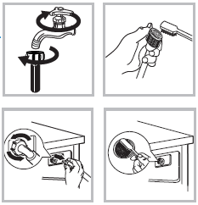
Очистка впускных фильтров
Фильтры, установленные для очистки подводимой к машине воды, необходимо очищать по мере их загрязнения, если подача воды уменьшается.
- Перекройте воду и открутите шланг подачи воды;
- Очистите фильтры от загрязнений;
- Установите шланг подачи воды и откройте кран.
Примечание: Если очистить фильтры с помощью щетки не получается, Вы можете извлечь их и промыть.

Очистка лотка для моющих средств
Промывайте лоток для моющих средств после каждой стирки:
- Выдвиньте лоток, нажмите на область А в отделении для кондиционера, указанную на рисунке стрелкой, и извлеките лоток для моющих средств;
- Тщательно промойте все отделения лотка водой;
- Очистите с помощью щетки углубление для лотка и установите лоток на место.
ВНИМАНИЕ! Не используйте спирт, растворители и химические продукты для очистки машины.

Очистка выпускного фильтра
Фильтр дренажного насоса удерживает нити, волосы и небольшие посторонние предметы, чтобы они не попали в канализацию и не вызвали засор. Периодически очищайте фильтр, чтобы обеспечить нормальную работу стиральной машины.
ВНИМАНИЕ! Будьте осторожны, вода на выходе горячая.
Перед очисткой фильтра выключите машину, отключите питание от сети и дайте ей полностью остыть.
- Откройте панель в нижней части машины для доступа к выпускному фильтру;
- Выкрутите фильтр, очистите его и удалите посторонние предметы;
- Установите фильтр на место и закройте панель.

ПОИСК И УСТРАНЕНИЕ НЕИСПРАВНОСТЕЙ:

Ниже приведены некоторые возможные неисправности и методы их устранения. Если решить проблему самостоятельно не получается или она повторяется, обратитесь в специализированный сервисный центр.

Проблема | Причина | Решение
Стиральная машина не включается |  | Проверьте, правильно ли вставлена вилка в розетку;  Проверьте, открыт ли кран подачи воды.
Программа не запускается | Дверца закрыта неплотно | Проверьте, не застряла ли одежда;  Откройте и снова закройте дверцу, запустите программу повторно.
Дверца не открывается | Работает встроенная система защиты машины | Отключите машину от электросети
Утечка воды | Соединение между шлангом подачи воды или слива и стиральной машиной, краном или канализацией негерметично;  Засорен или передавлен сливной шланг. | Проверьте и закрепите шланг подачи воды и сливной шланг;  Прочистите сливной шланг.
В лотке остается моющее средство | Стиральный порошок переувлажнен и закомковался | Промойте и протрите лоток для моющих средств;  Используйте только моющие средства для машин барабанного типа.
Индикаторы не подсвечиваются | Отсоединен шнур питания;  Проблемы с контрольной панелью. | Проверьте, не выключено ли питание и правильно ли подключен сетевой шнур;  Обратитесь в сервисный центр.
Неудовлетворительное качество стирки | Неверно выбрана программа;  Недостаточное количество моющего средства. | Выберите правильный режим стирки;  Добавьте необходимое количество моющего средства в соответствии с рекомендациями производителя.
Громкий шум или сильная вибрация | Неправильная установка машины | Проверьте, удалены ли транспортировочные болты;  Проверьте, установлена ли машина на твердом и ровном полу и выровнена ли по уровню.

ИНФОРМАЦИЯ ДЛЯ ПОТРЕБИТЕЛЕЙ:

Производитель: Уси Литл Сван Компани Лтд.
Адрес: № 18, Сауф Чанцзян Роад, Нью Дистрикт, Уси, Цзянсу, Китай
Импортер / организация, уполномоченная на принятие претензий от покупателей на территории России: ООО «Бытовая техника», secretar2@dbt.ru.
Адрес: 620144, г. Екатеринбург, ул. 8 Марта, 190, оф. 650.
Сделано в КНР. Дата производства указана на изделии. Гарантийный срок – 1 год.
Срок службы изделия – 3 года. Производитель обращает внимание потребителей, что при соблюдении правил пользования, приведенных в инструкции по эксплуатации, срок службы изделия может значительно превысить срок, указанный производителем.


Продукция сертифицирована. Для получения информации о сертификации отправьте запрос по электронному адресу: secretar2@dbt.ru.
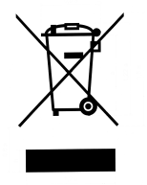
Данный электрический прибор не может быть утилизирован вместе с бытовым мусором. Пожалуйста, обратитесь в ближайший центр утилизации.

Данная техника предназначена для использования только в бытовых целях. Производитель оставляет за собой право на внесение изменений в конструкцию, дизайн и комплектацию электроприбора без предварительного уведомления.

ГАРАНТИЙНЫЙ ТАЛОН

Уважаемый покупатель, благодарим Вас за приобретение продукции EDEN!

При покупке изделия, пожалуйста, проверьте его комплектность. Перед началом эксплуатации устройства внимательно изучите инструкцию по эксплуатации.
Гарантийный срок на технику EDEN составляет 12 месяцев со дня покупки.
Исправления, зачеркивания или другие изменения в гарантийном талоне не допустимы и приводят к потере гарантийного обслуживания.
Данным гарантийным талоном производитель подтверждает принятие на себя обязательств по удовлетворению требований потребителя, установленных действующим законодательством о защите прав потребителей, в случае обнаружения недостатков изделия. Вместе с тем компания производитель оставляет за собой право отказать в гарантийном сервисном обслуживании изделия в случае несоблюдения изложенных ниже условий.

Условия гарантии

- Гарантия действительна только при наличии правильно и четко заполненного гарантийного талона с указанием даты продажи, четкой печати продавца.
- Модель изделия должна соответствовать указанной в гарантийном талоне.
- Изделие снимается с гарантии в случае нарушения правил эксплуатации, изложенных в Инструкции по эксплуатации, а также в следующих случаях:
  - Изделие имеет следы постороннего вмешательства или попытки ремонта.
  - При обнаружении несанкционированных изменений конструкции или схемы изделия за исключением случаев, оговоренных в Инструкции по эксплуатации.
  - При использовании техники в производственных или коммерческих целях.
  - При наличии исправлений в гарантийном талоне.
- Гарантия не распространяется на следующие неисправности:
  - Механические повреждения, а также повреждения, вызванные попаданием внутрь изделия посторонних предметов, веществ, жидкостей.
  - Повреждения, вызванные стихией, пожаром, бытовыми факторами.
  - Повреждения, вызванные несоответствием Государственным стандартам параметров питающих, телекоммуникационных, кабельных сетей.
  - Повреждения, вызванные использованием нестандартных расходных материалов и запчастей.
- Гарантия не распространяется на расходные материалы.

Модель
Дата продажи
Торговая организация |  | М.П.
Подпись продавца |  | М.П.

